令和２年１０月８日
回 覧
令和２年７月豪雨による被災状況の写真について
７月豪雨におきまして、被災されました方々に心よりお見舞い申し上げます。
今回の災害の被害状況の写真につきましては、昭和３８年３９年、４０年の大水害の写真等が少なかったことを教訓に記録に残すために作成しました。写真は役場職員の撮影によるもののほか、消防団員の皆さんの協力を得て一部を掲載しておりますが、川辺川の最大氾濫被害より少し収まった状況のものや数日経った被害状況の写真となっておりますことをご容赦ください。
なお、現在、生活道路を中心にライフラインの復旧を急ぎ、被災された地域の安全対策を国、県に強く要望しております。併せて移転を希望される方については、移転地を村内に確保する、農用地についても作付ができるよう計画的に進めていきます。
このようにスピード感をもって復旧・復興を図り、清流川辺川を含めたこの地域を子子孫孫まで残せるよう住みよい村づくりを進めてまいります。
その復興計画策定に伴い『未来につなげるむらづくり』を掲げ、「安心安全な住まいの確保」、「災害に強い村づくり」、「地域産業の再生」を基本方針として復旧・復興に取り組んで参りますので、皆様方のご支援・ご協力をお願い申し上げます。
相良村長 吉松 啓一
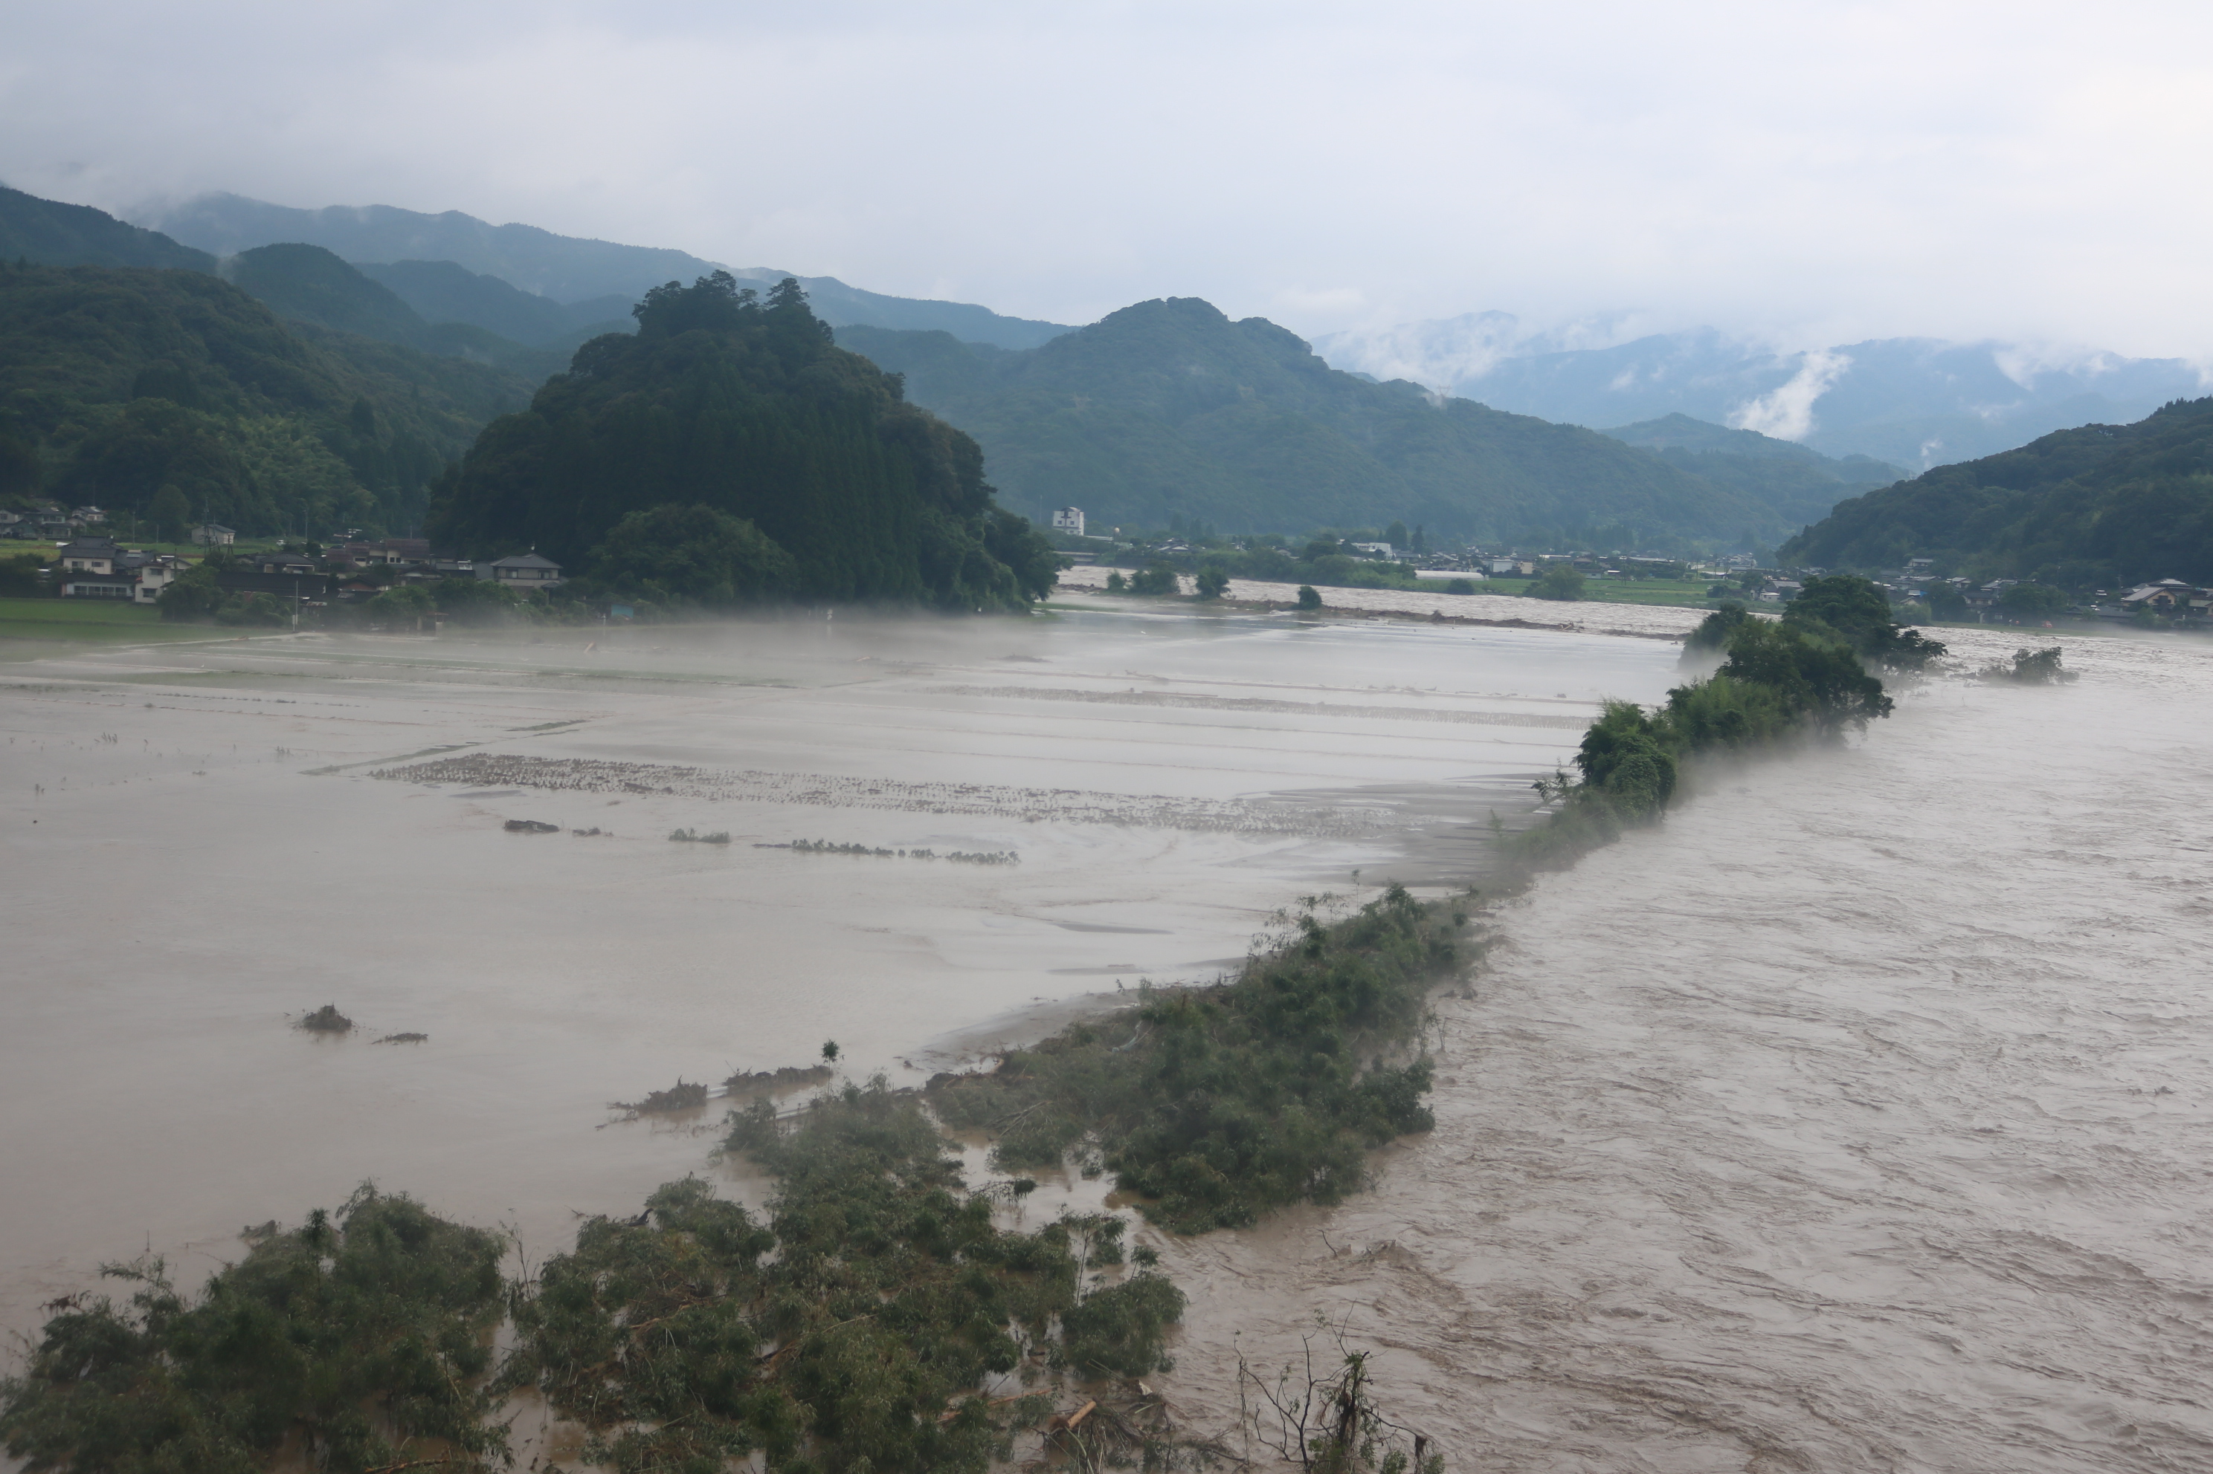

※村内の被災状況の写真を募集しています。提供可能な方は役場総務課にデータをお持ち
ください。
【問合せ】総務課 企画復興係 ☎３５－０２１１
令和２年７月豪雨 被害状況（Ｒ２．１０．７時点）

○住家等被害

○その他の被害

